*Proyecto Final*

*Infraestructura Computacional*

Juan David Cardozo Torres | 1094881210

Erwin Harder Garzón | 1092852986

David Felipe Salazar | 1091202767

Allison López Caranton | 1088827979



Cadavid Martinez Jorge Ivan

Cardenas Aceveda Maycol

Universidad del Quindío

Facultad de Ingeniería

Ingeniería de Sistemas y Computación

Infraestructura Computacional

Armenia, Quindío

2025

***Notas IMPORTANTES***

*Contexto principal.*

Esta bitácora corresponde al desarrollo del Proyecto Final referente al espacio académico de “Infraestructura Computacional”; El propósito de este proyecto es que dado el siguiente contexto:

* Una organización requiere consolidar su infraestructura tecnológica. Actualmente, cuenta con 3 servidores tipo torre y ha adquirido un nuevo servidor de mayores capacidades, con el objetivo de centralizar y virtualizar sus servicios.

Se desarrolla una solución de virtualización basada en contenedores:

* Implementar una solución de virtualización basada en contenedores en el nuevo servidor, que permita desplegar servicios fundamentales de la organización utilizando Docker, junto con almacenamiento confiable mediante RAID y LVM.

El objetivo de este proyecto es también evaluar el conocimiento adquirido por los estudiantes en el espacio académico de Infraestructura computacional.

Desarrollo Fase 0

Preparación del Entorno de Trabajo.

1. Creación de un repositorio en plataforma Git para documentar y almacenar el procedimiento realizado con las herramientas utilizadas

<https://github.com/JuanDCT99/Proyecto-Final-Infraestructura->

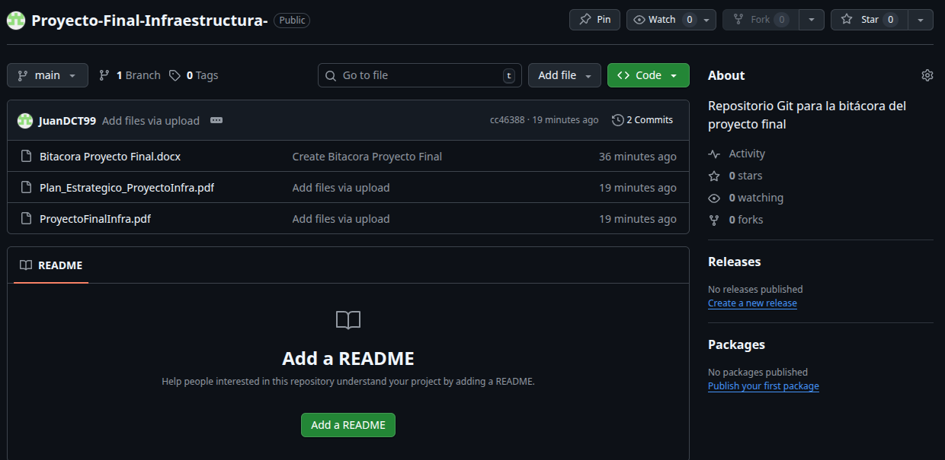

1. Preparación de Virtual Box

La máquina virtual utiliza una imagen del Sistema operativo Ubuntu, en este espacio es donde se montara el proyecto.

1. Caracteristicas:

Al preparar la máquina virtual se le brindaron las siguientes caracteristicas, con el objetivo de montar el sistema de RAIDs:

* /dev/sdb – 3 GB
* /dev/sdc – 3 GB
* /dev/sdd – 3 GB
* /dev/sde – 3 GB
* /dev/sdf – 3 GB
* /dev/sdg – 3 GB

de tal manera que el arreglo de RAIDs se planteó de la siguiente manera:

* RAID1-A con /dev/sdb + /dev/sdc → para Apache
* RAID1-B con /dev/sdd + /dev/sde → para MySQL
* RAID1-C con /dev/sdf + /dev/sdg → para Nginx

Desarrollo Fase 1.

Preparar la Imagen Ubuntu dentro de VirtualBox.

Para realizar el proyecto se montó una máquina virtual con el sistema operativo de Ubuntu debido a su comodidad para la realización de esta clase de trabajos.

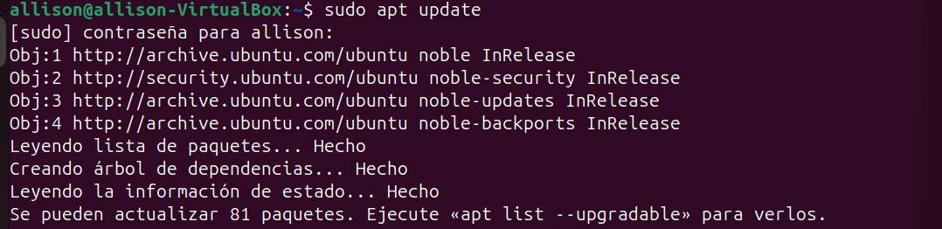

Actualización de los repositorios de Ubuntu, se recomienda hacer este proceso cada que se desee instalar algo.

1. Instalar mdadm y lvm2

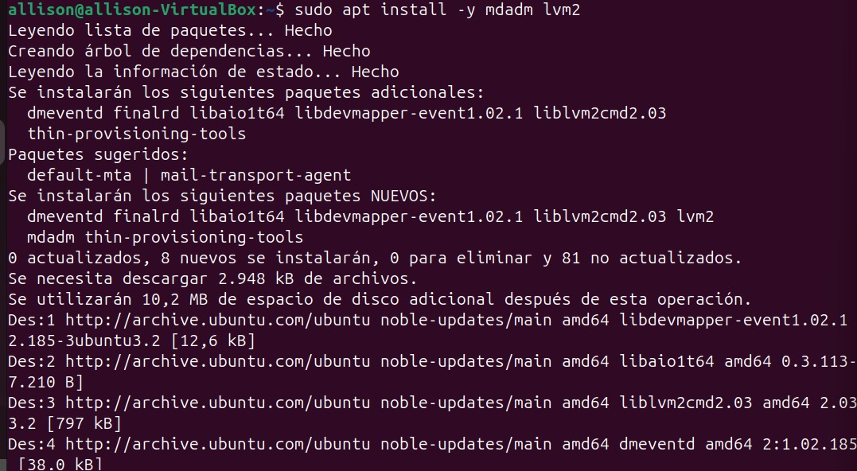

* ***mdadm*** o por sus siglas (Multiple Device Admin) es una herramienta de Linux que permite crear, administrar y monitorear arreglos RAID por software.
* ***LVM2,*** es un sistema de gestión de volúmenes que permite administrar espacio en disco de forma flexible y dinámica.

Sus principales funciones son:

mdadm:

* Creación de RAIDS
* Verificar el estado del RAID
* Montar o Desmontar (Agregar o quitar) Discos.

LVM2:

* Creación de Volúmenes Lógicos
* Agrupar diferentes/diversos discos en un solo volumen
* Combinar diversos discos simulando uno solo

1. Instalar Docker

Para instalar el gestor de contenedores se usa el comando:

* Sudo apt installr [Docker.io](http://docker.io) y se verifica su correcta instalación con el comando, docker –version

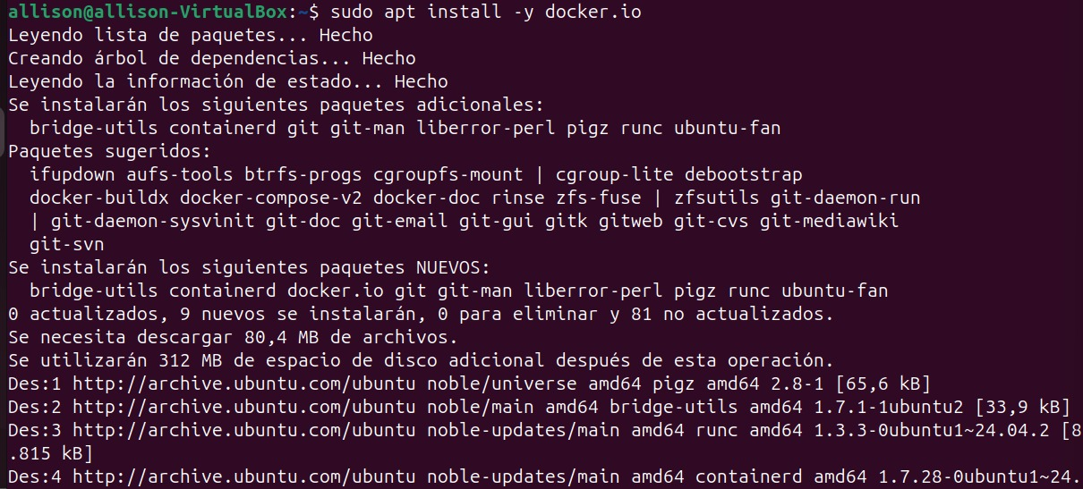

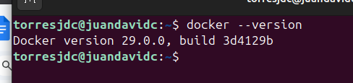

Desarrollo Fase 2

Crear los arreglos RAIDs (3)

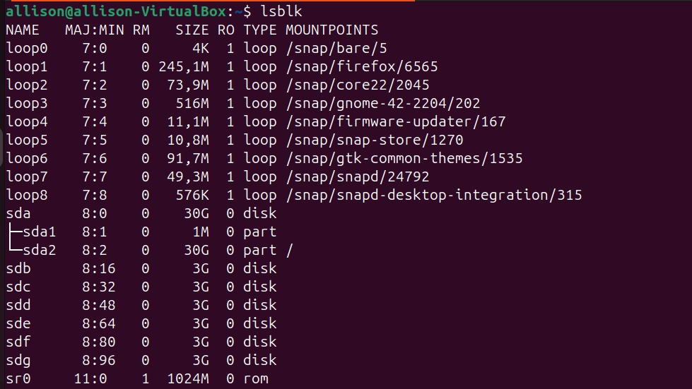

El comando usado es el lsblk el cual muestra **todos los dispositivos de almacenamiento** conectados al sistema, en forma de árbol.

A través de esta vista se reflejaran los 3 arreglos de RAIDs que se montaran a continuación.

Primer RAID creado.

Apache:

* sudo mdadm --create /dev/md0 --level=1 --raid-devices=2 /dev/sdb /dev/sdc

y se verifica con el comando:

* cat /proc/mdstat
* sudo mdadm --detail /dev/md0

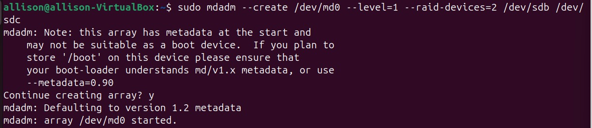

##########################################################################

Segundo RAID creado.

MySQL

* sudo mdadm --create /dev/md1 --level=1 --raid-devices=2 /dev/sdd /dev/sde

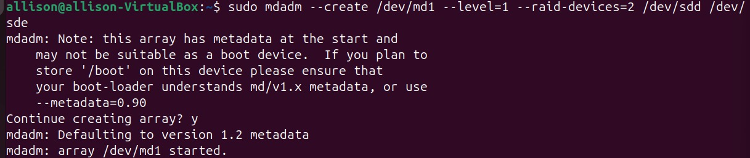

##########################################################################

Tercer RAID creado.

Nginx

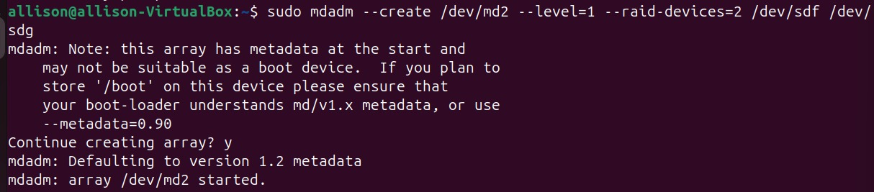

###########################################################################Verificación

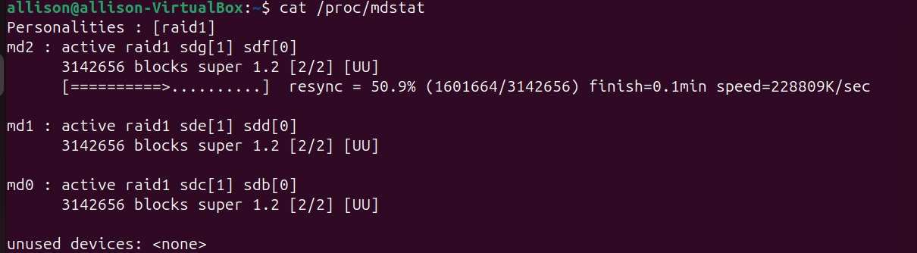

###########################################################################Guardado de los RAIDs

Se guardan los RAIDs para que a través de persistencia se mantenga la información aun cuando haya reinicios u otros factores externos que podrían derivar en el borrado o la perdida de datos.

Se usa el comando:

* sudo mdadm --detail --scan | sudo tee -a /etc/mdadm/mdadm.conf
* sudo update-initramfs -u

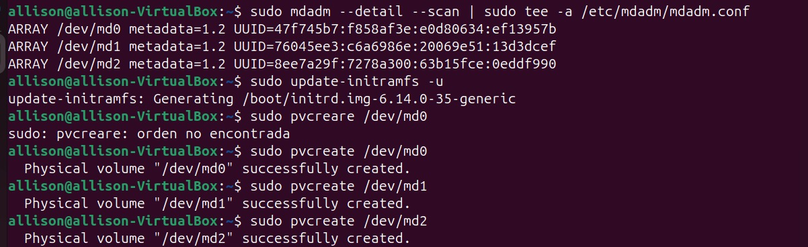

Dentro de la captura también se evidencia la creación los volúmenes lógicos (LVM) encima de los RAIDs; Se usaron los comandos

* sudo pvcreate /dev/md0
* sudo pvcreate /dev/md1
* sudo pvcreate /dev/md2

Se verifica su creación con el comando sudo pvdispay

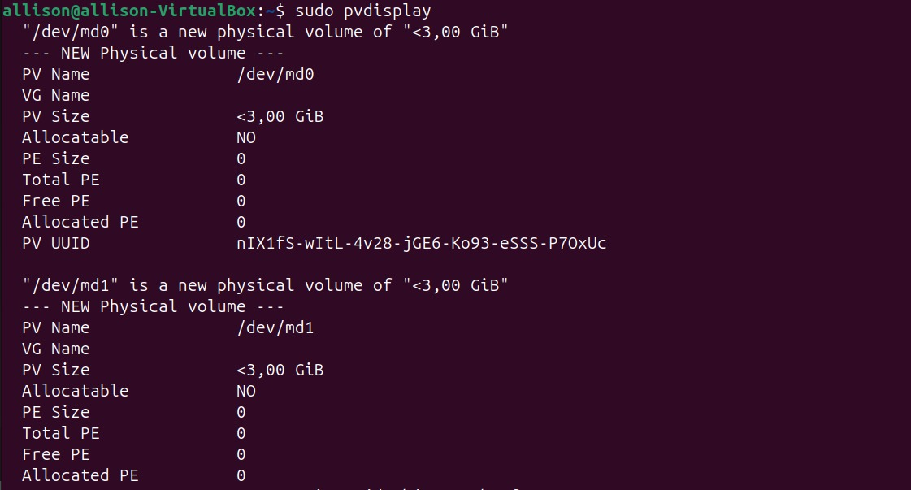

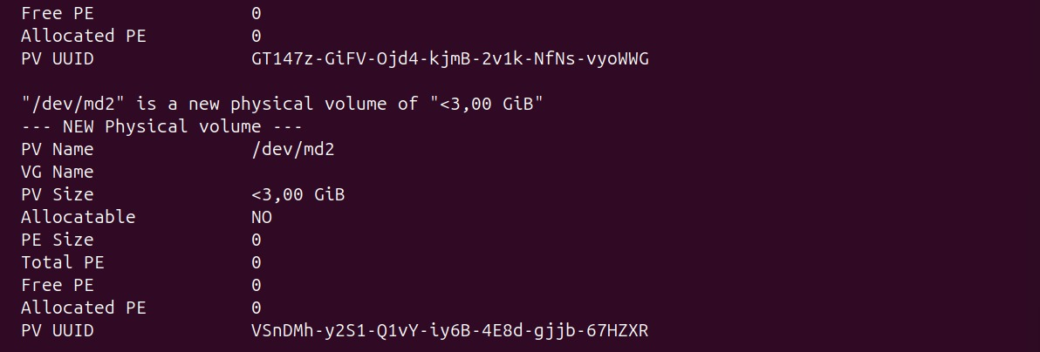

Con esto garantizamos la creación de los 3 volúmenes lógicos para cada arreglo de RAIDs

Se prosigue con la creación de los **grupos de volúmenes** para cada arreglo de RAID

Para el arreglo de RAID una para cada servicio

Para Apache:

* sudo vgcreate vg_apache /dev/md0

Para MySQL:

* sudo vgcreate vg_mysql /dev/md1

Para Nginx:

* sudo vgcreate vg_nginx /dev/md2

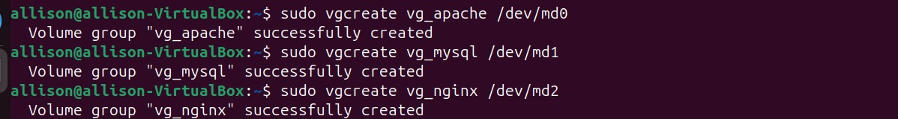

Se verifican con el comando:

* sudo vgdisplay

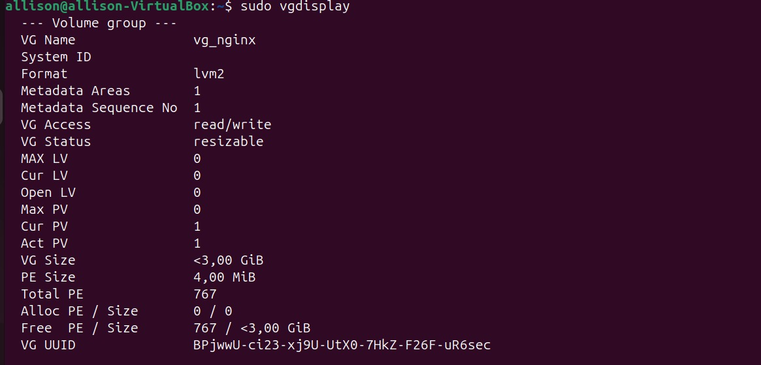

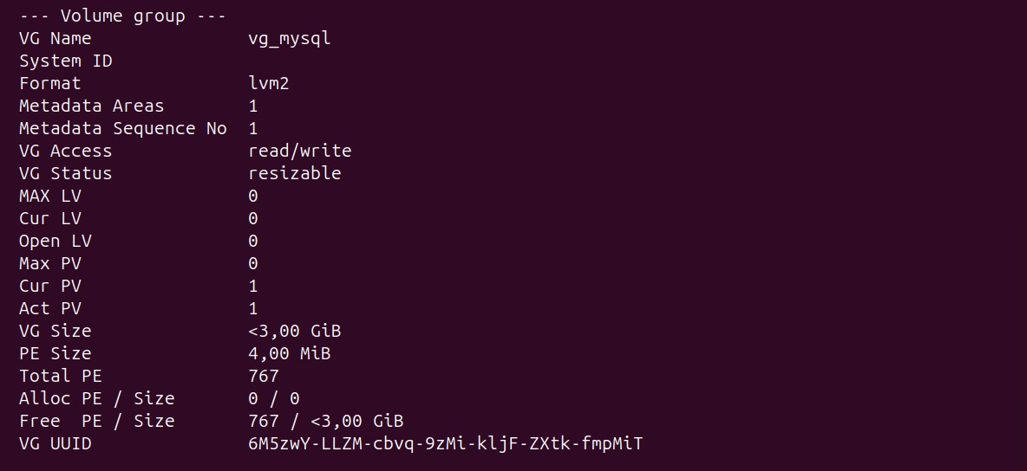

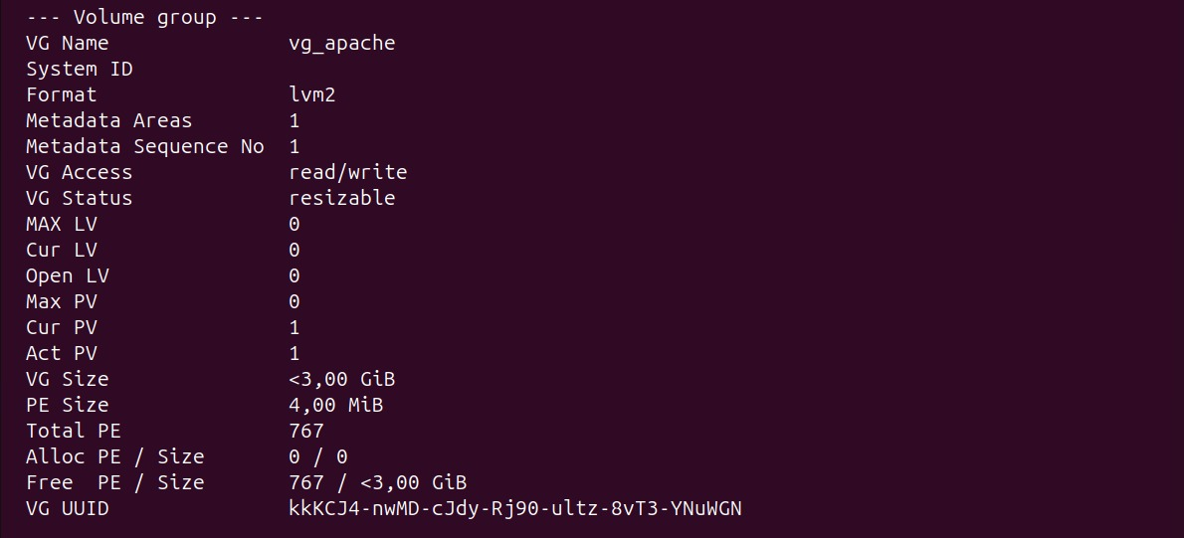

Crear Volúmenes Lógicos

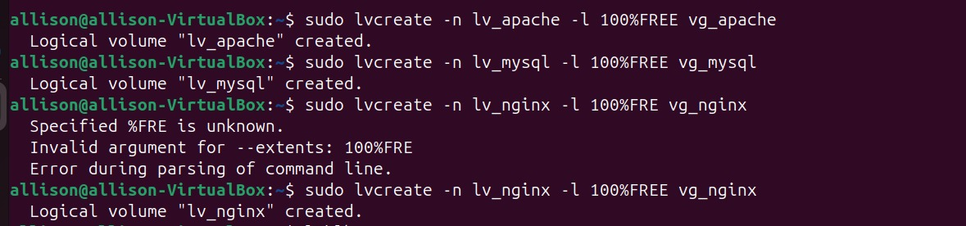

sudo lvcreate -n lv_apache -l 100%FREE vg_apache

sudo lvcreate -n lv_mysql -l 100%FREE vg_mysql

sudo lvcreate -n lv_nginx -l 100%FREE vg_nginx

Se verifica con el comando:

* sudo lvdisplay
* lsblk

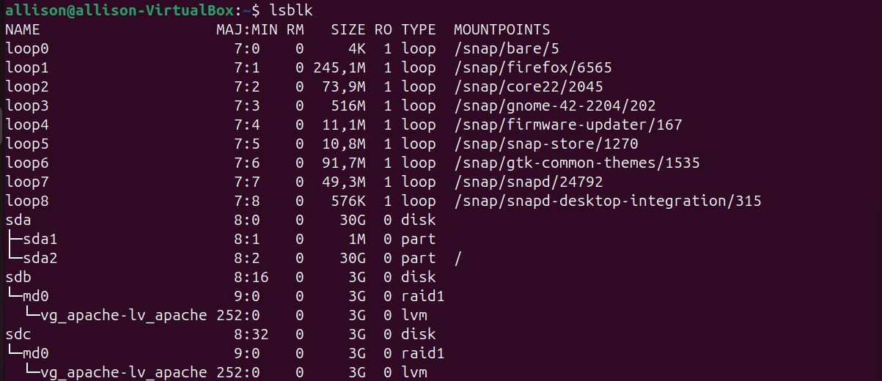

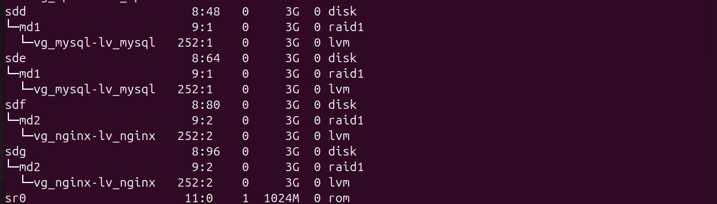

Formatear y montar los LV

Se crea un sistema de archivos ext4 a los LVs

Se usan los siguientes comandos para realizar el formateo a cada parte:

* sudo mkfs.ext4 /dev/vg_apache/lv_apache
* sudo mkfs.ext4 /dev/vg_mysql/lv_mysql
* sudo mkfs.ext4 /dev/vg_nginx/lv_nginx

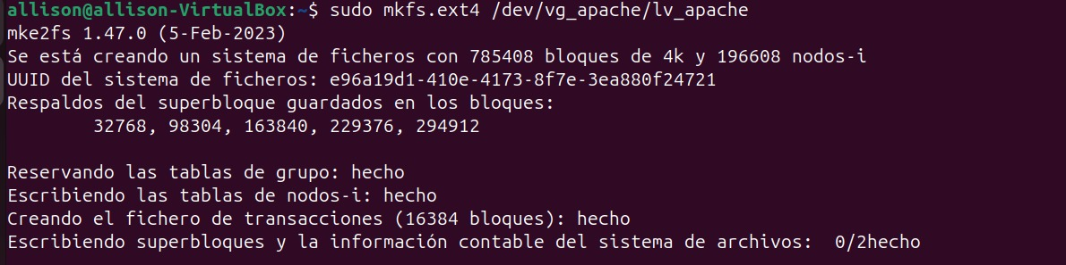

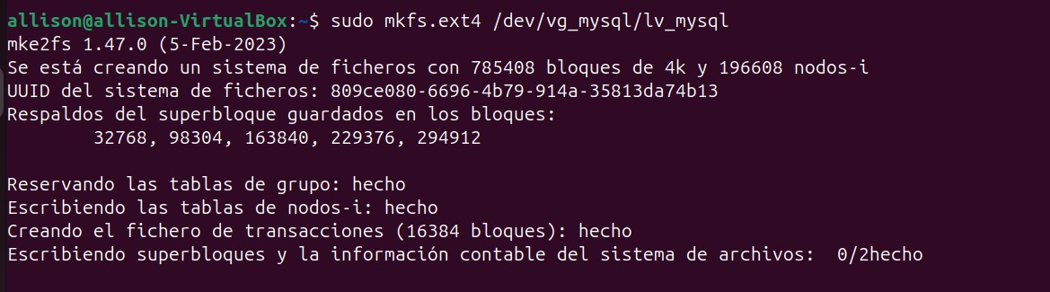

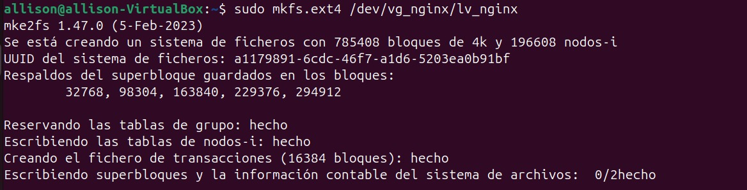

Crear puntos de montaje para cada partición.

* sudo mkdir -p /srv/apache_data
* sudo mkdir -p /srv/mysql_data
* sudo mkdir -p /srv/nginx_data

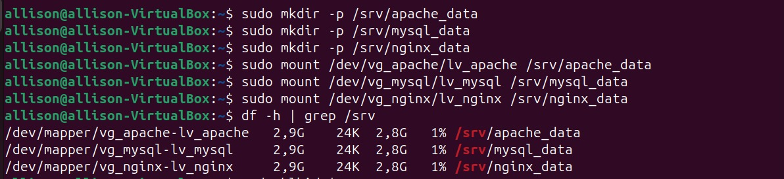

Realizar el montaje manualmente.

* sudo mount /dev/vg_apache/lv_apache /srv/apache_data
* sudo mount /dev/vg_mysql/lv_mysql /srv/mysql_data
* sudo mount /dev/vg_nginx/lv_nginx /srv/nginx_data



se comprueba con el comando:

* df -h | grep /srv

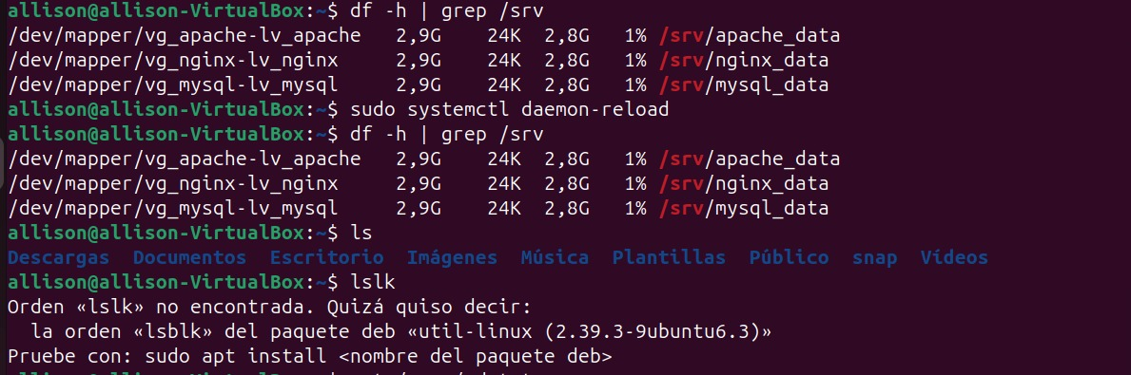

Hacer que los montajes sean permanentes, de tal manera que si se reinician no se desmonten los montajes

* sudo blkid | grep vg_
* 1) Ver UUID de los LVs

(Identificador Único Universal)

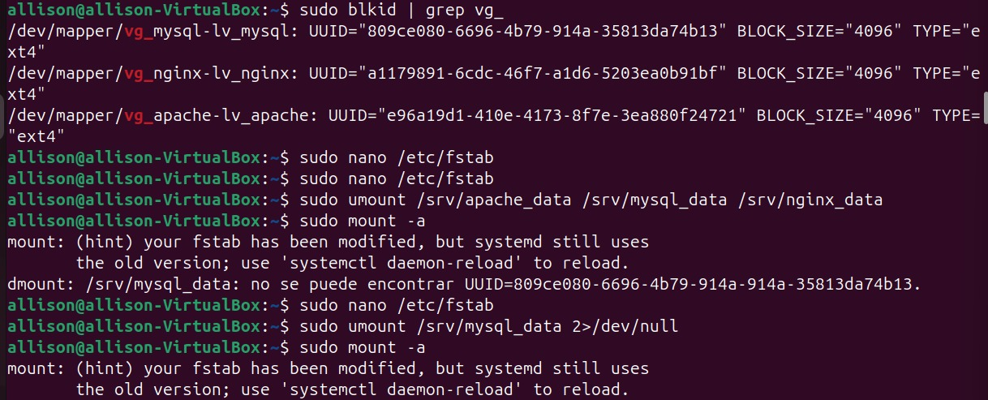

Después se accedió al editor de texto nano:

Se usa el comando:

* sudo nano /etc/fstab

este comando abre el archivo /etc/fstab y lo abre con el editor de texto nano, el archivo /etc/fstab es el archivo donde Linux define qué sistemas de archivos se montan automáticamente al iniciar el sistema.

Se edita el archivo en el editor de texto nano

* sudo nano /etc/fstab

Al final del archivo, se agrega estas lineas (cambiando los UUID ya existentes en el archivo por estos nuevos)

UUID=AAAA-AAAA /srv/apache_data ext4 defaults 0 2

UUID=BBBB-BBBB /srv/mysql_data ext4 defaults 0 2

UUID=CCCC-CCCC /srv/nginx_data ext4 defaults 0 2

Se guarda en el editor nano.

Realizados estos cambios, se prueban desmontando temporalmente:

* sudo umount /srv/apache_data /srv/mysql_data /srv/nginx_data

Y luego se vuelve a montar usando

* sudo mount -a

Y luego se comprueba con el comando:

* df -h | grep /srv



Para este punto se tiene ya listo:

VirtualBox con:

Disco de SO de 30 GB.

6 discos de 3 GB.

Dentro de Ubuntu:

3 RAID 1 (/dev/md0, /dev/md1, /dev/md2).

3 VG (vg_apache, vg_mysql, vg_nginx).

3 LV montados en:

/srv/apache_data

/srv/mysql_data

/srv/nginx_data

Montaje permanente configurado en /etc/fstab.

Durante el proceso de realización de este proyecto se instala docker pero no se instala podman por petición de omisión de este componente

Al verificar que docker funciona usamos el comando:

* docker --version
* sudo docker run hello-world

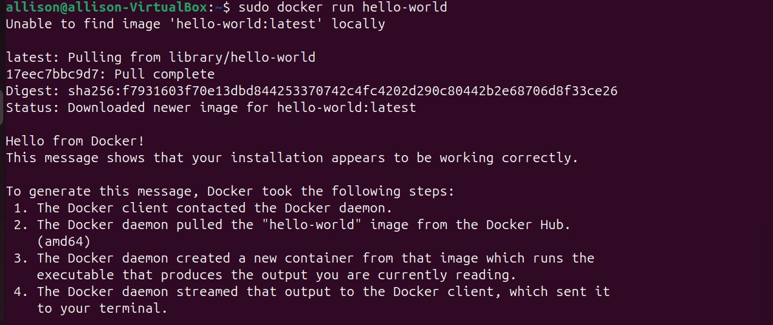

Para después montar la imagen para apache creando un directorio para apache.

* mkdir ~/docker-apache
* cd ~/docker-apache

Y se crea el Dockerfile:

* Usando el comando nano Dockerfile y se cambia el contenido por:

FROM ubuntu:latest

RUN apt update && apt install -y apache2

RUN echo "<h1>Hola desde Apache en Docker</h1>" > /var/www/html/index.html

CMD ["apachectl", "-D", "FOREGROUND"]

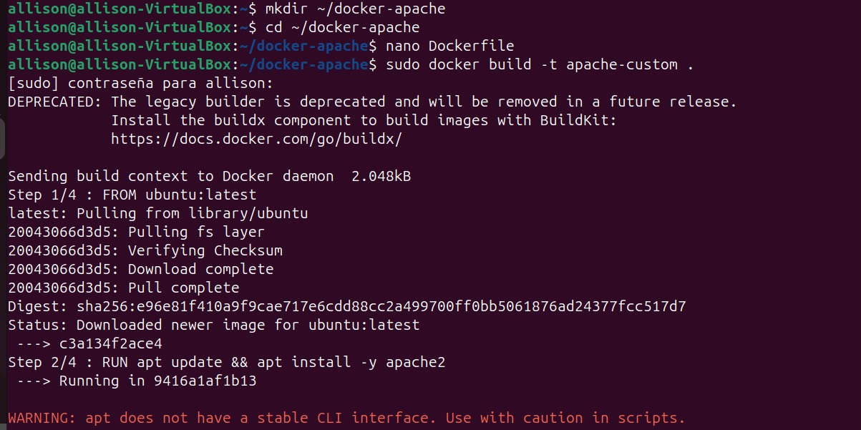

Se guarda en el editor de texto nano.

en la misma captura se utiliza el comando:

* sudo docker build -t apache-custom .

**Se construye la imagen de apache en el directorio creado.**

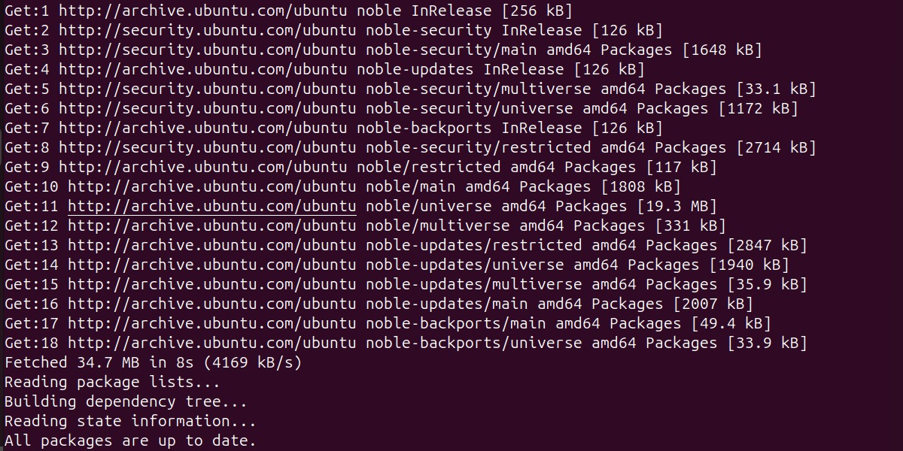

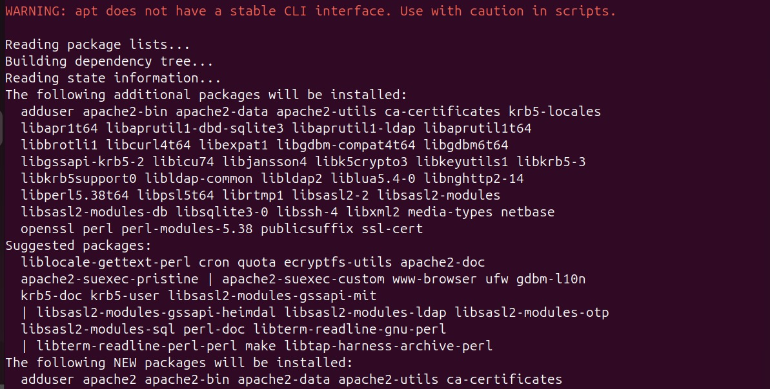

Se pasa por el proceso de instalación de la imagen de apache

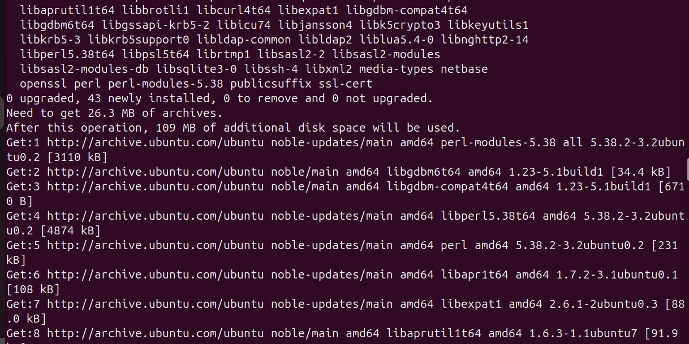

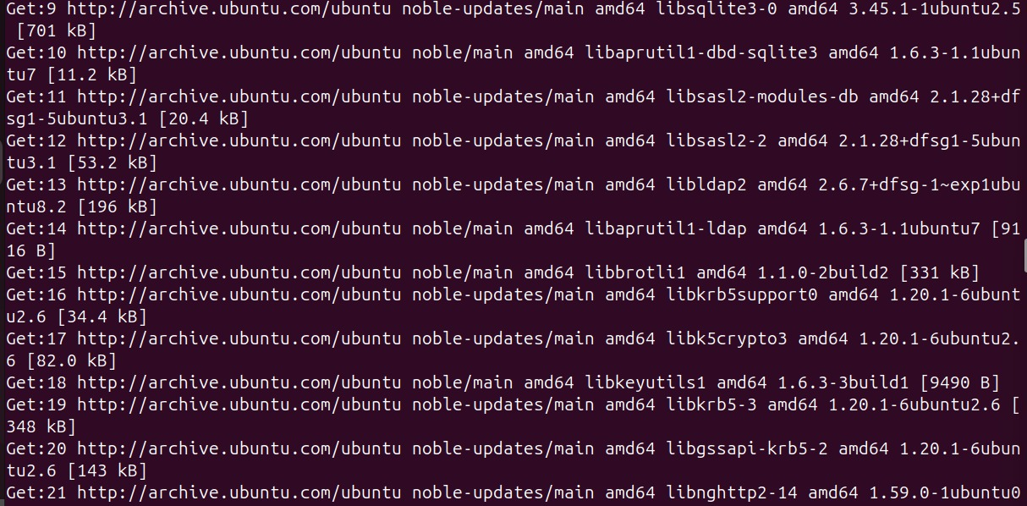

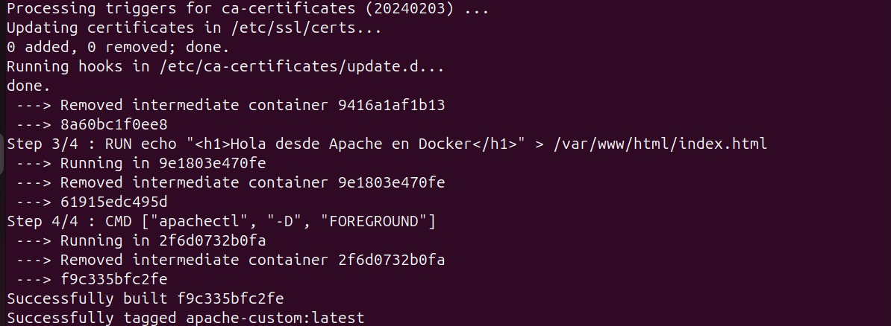

Mensaje final que verifica que la creacion de la imagen de apache fue creada correctamente

* Successfully tagged apache-custom: latest

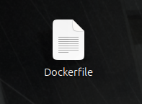

El archivo dockerfile con la imagen de apache

**Creacion de la Imagen para MySQL**

Se crea el directorio de guardado para la imagen, a traves del comando:

* mkdir ~/docker-mysql
* cd ~/docker-mysql

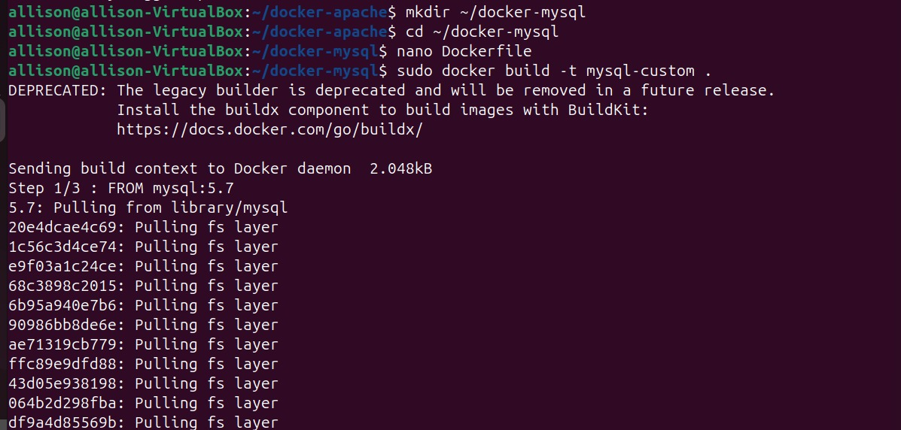

Se crea el archivo dockerfile y se edita con el editor de texto de nano

* nano Dockerfile

Y se añade en el editor de texto

* FROM mysql:5.7
* ENV MYSQL_ROOT_PASSWORD=12345
* ENV MYSQL_DATABASE=infra_db



Se construye la imagen en el directorio antes creado con el comando:

* sudo docker build -t mysql-custom .

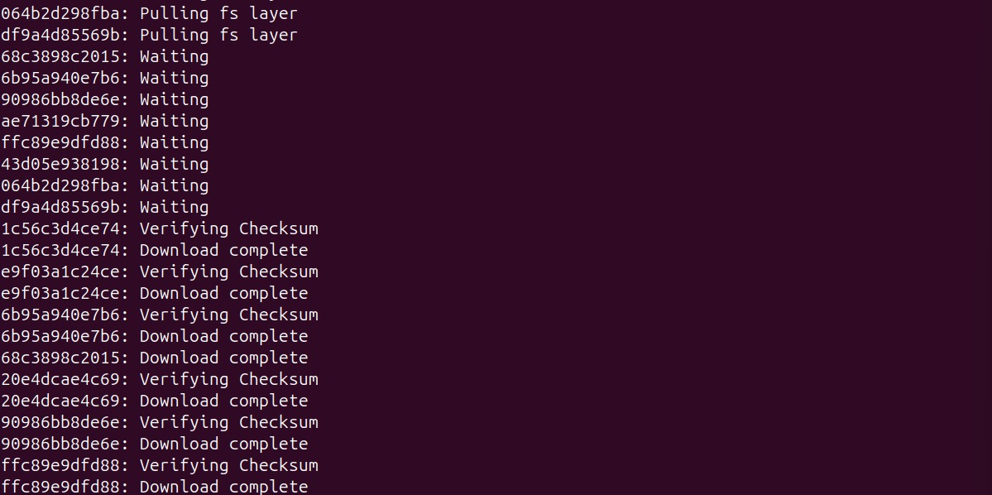

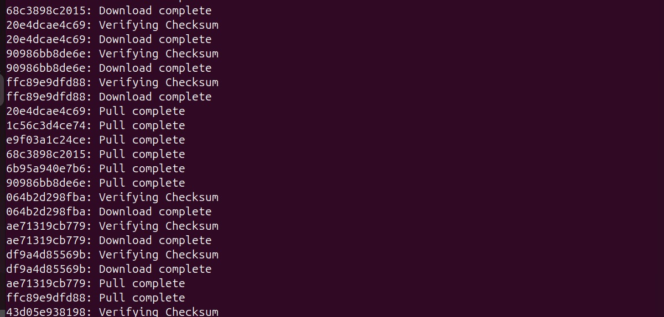

Se pasa por el proceso de creación de la imagen MySQL

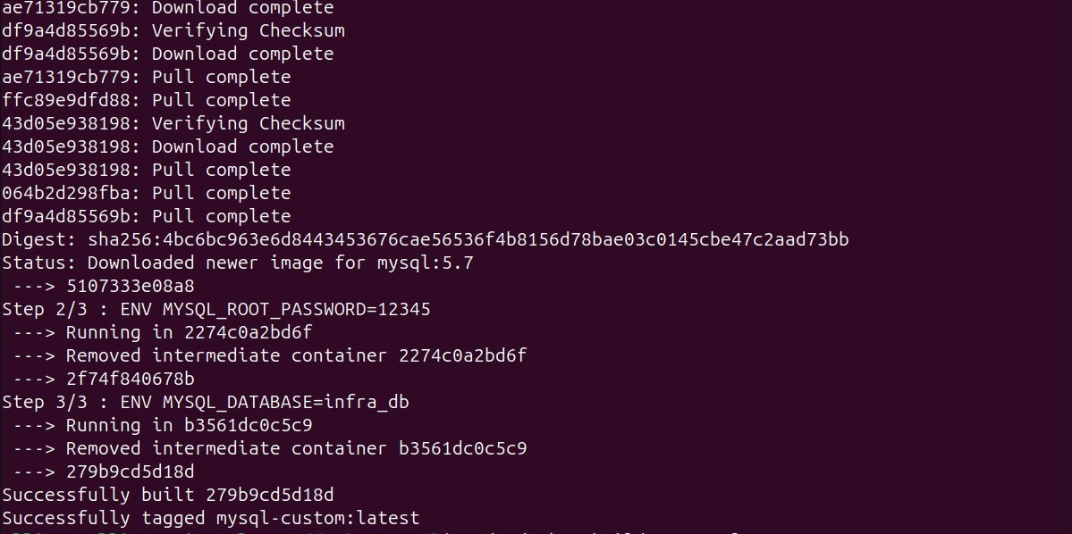

Se confirma la instalación con el mensaje:

* Successfully tagged mysql-custom:latest

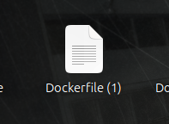

Archivo Dockerfile para la imagen de MySQL

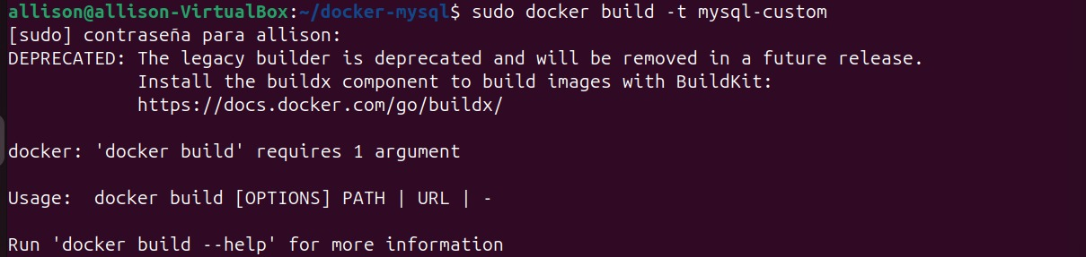

**Crear Imagen para Nginx**

Se crea el directorio de guardado para la imagen de Nginx

mkdir ~/docker-nginx

cd ~/docker-nginx

nano Dockerfile

Dentro del archivo nano, se cambia su contenido por:

* FROM nginx:latest
* RUN echo "<h1>Hola desde Nginx en Docker</h1>" > /usr/share/nginx/html/index.html

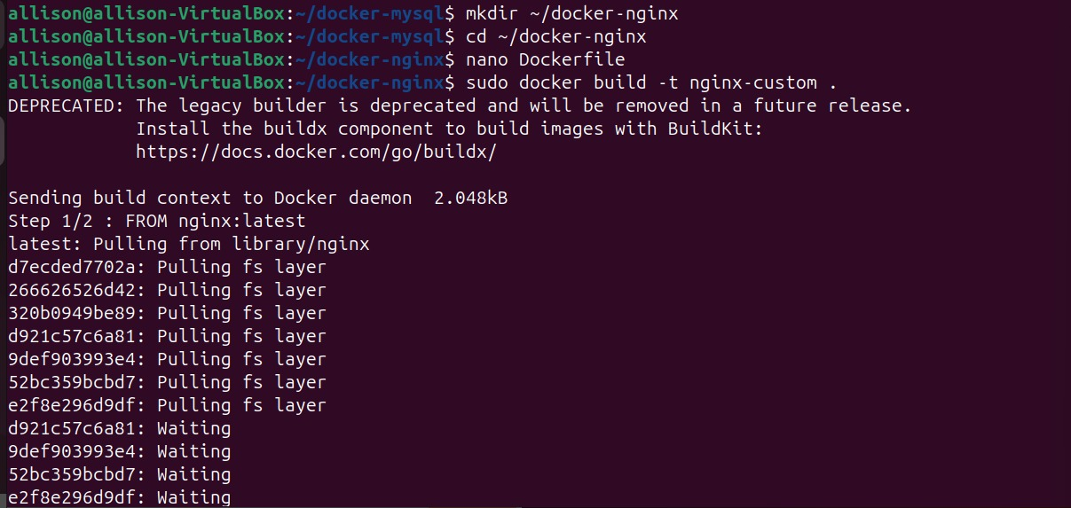

Se guardan los cambios en el editor de nano y se prosigue con la construcción de la imagen a traves del comando:

* sudo docker build -t nginx-custom .

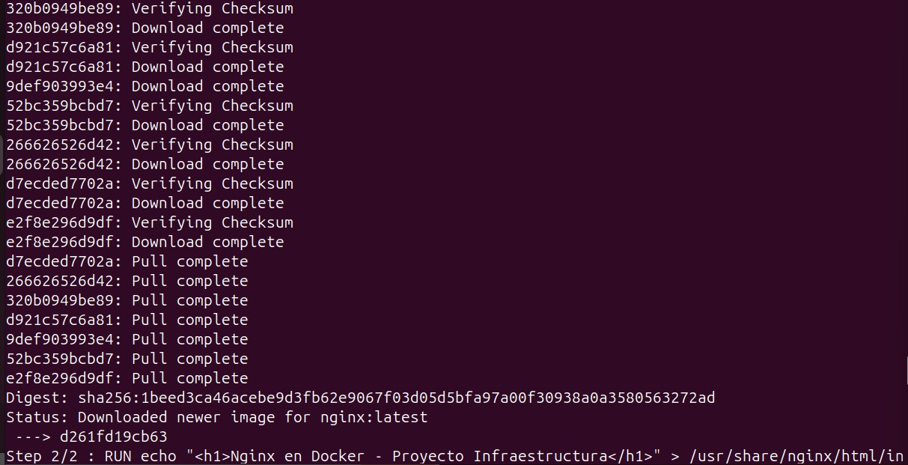

Se realiza el proceso de construcción de la imagen

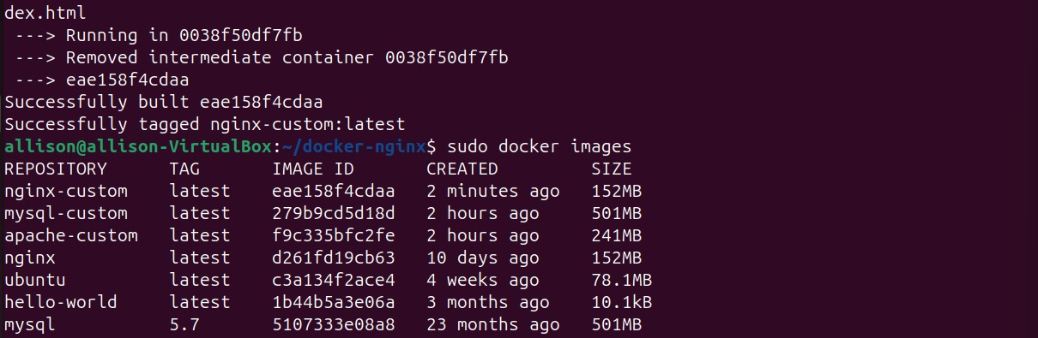

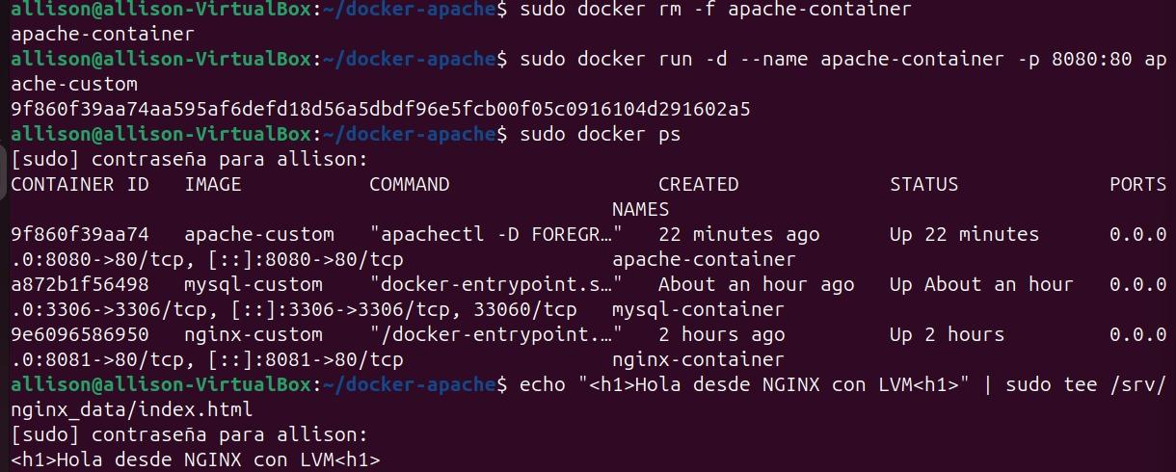

Se verifican las imagenes creadas con el comando:

* Sudo Docker images

Se ejecutan los contenedores montados anteriormente, montando los LV de los RAIDs y los volúmenes lógicos.

Se usan los comandos:

* Para apache:

*sudo docker run -d --name apache-container -v /srv/apache_data:/var/www/html -p 8080:80 apache-custom*

* Para MySQL

*sudo docker run -d --name mysql-container -v /srv/mysql_data:/var/lib/mysql -p 3306:3306 mysql-custom*

* Para Nginx

*sudo docker run -d --name nginx-container -v /srv/nginx_data:/usr/share/nginx/html -p 8081:80 nginx-custom*

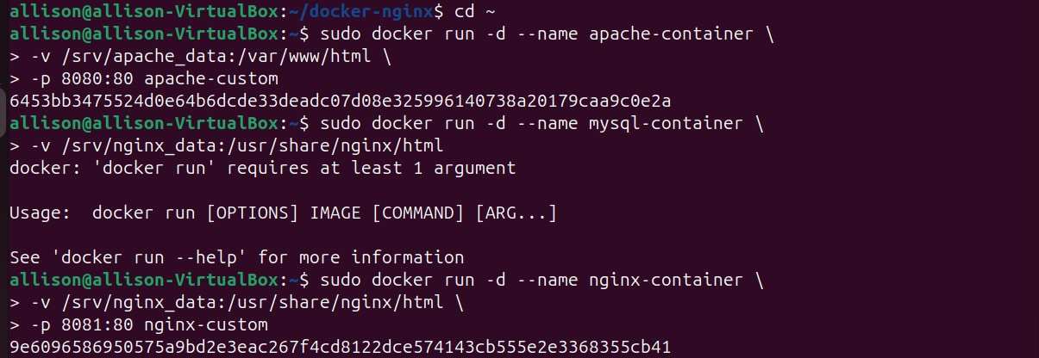

Se verifica su funcionalidad

Usando:

* sudo docker ps

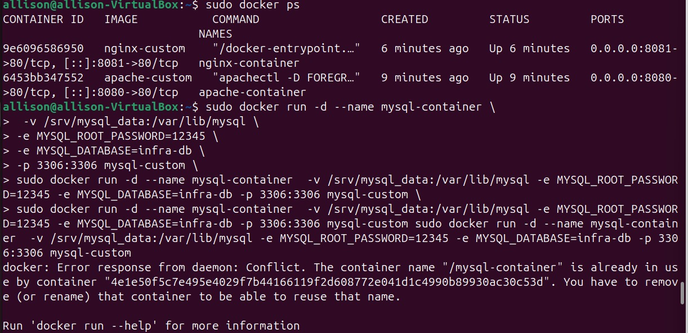

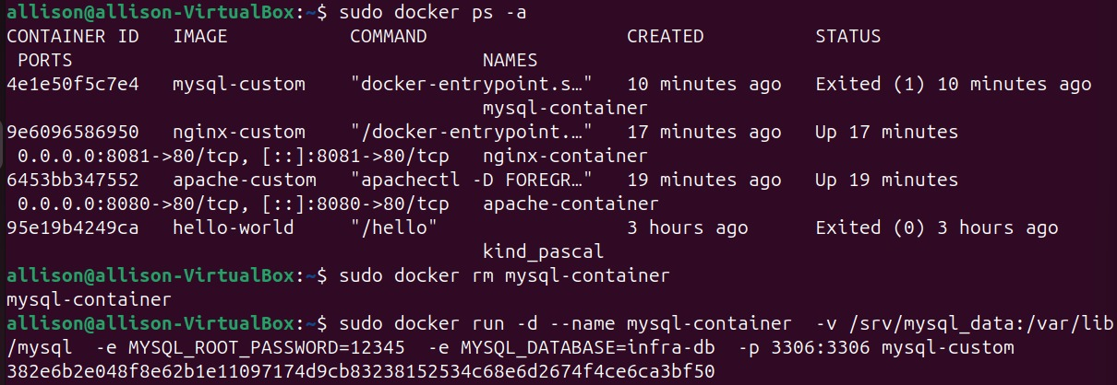

Desde el navegador también se verifica su funcionalidad, accediendo a <http://localhost:8080>

El mensaje garantiza que se ha realizado el proceso de montaje correctamente

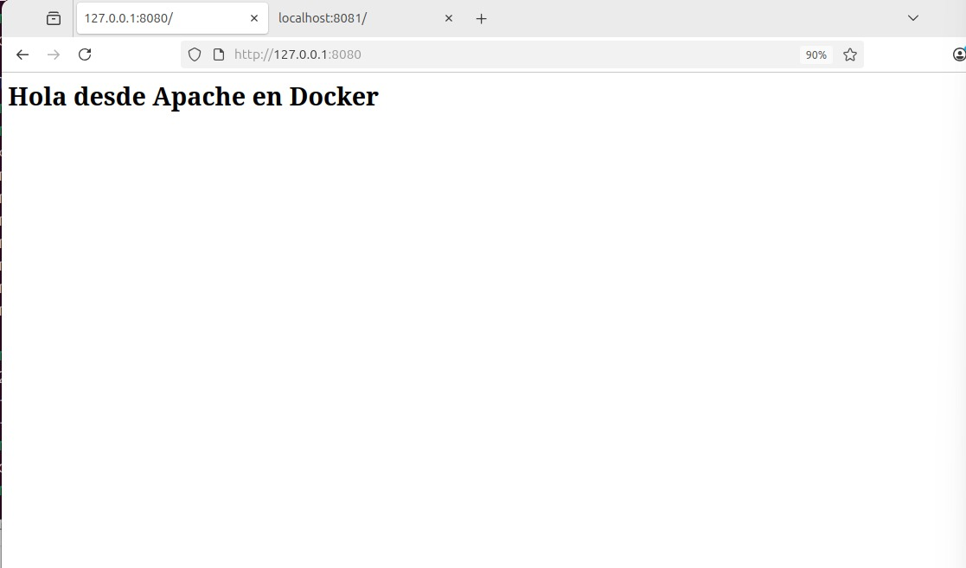

Se realiza la misma verificación para Nginx

Desde el navegador tambien se verifica su funcionalidad, accediendo a <http://localhost:8081>

El mensaje “Hola desde NGINX con LVM”, nos garantiza que el montaje fue correcto y es funcional

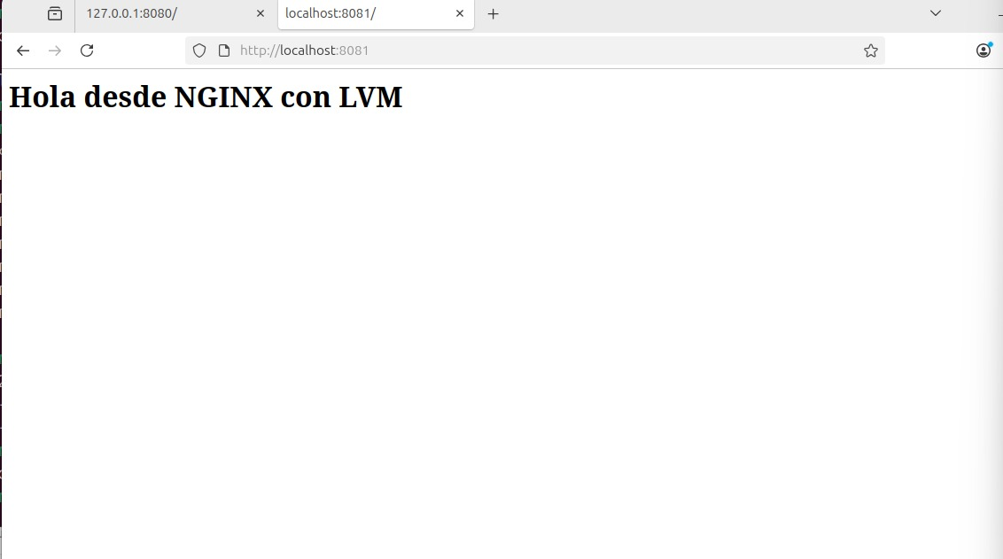

Se verifica la existencia de los volúmenes lógicos LVM creados mediante el comando:

Sudo blkid | greep vg-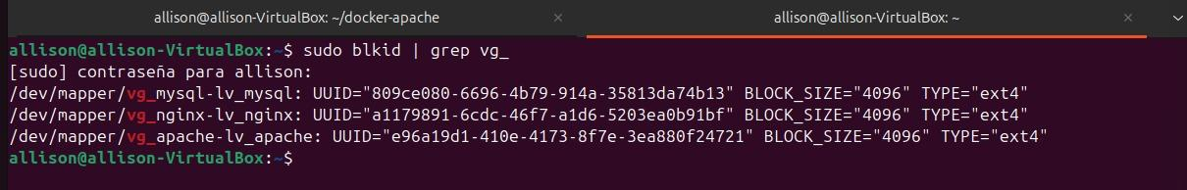

En la imagen se visualizan los LV correspondientes a:

* vg_mysql-lv_mysql
* vg_nginx-lv_nginx
* vg_apache-lv_apache

Todos formateados en EXT4 y listos para ser montados como volúmenes persistentes para Docker.

A continuación se realizarán algunas pruebas de los comandos implementados

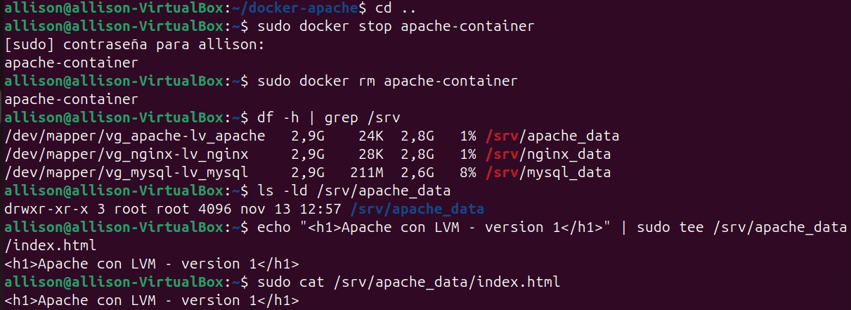

el comando:

* sudo docker stop apache-container

Le envía una señal SIGTERM al proceso principal del contenedor.

Si el proceso no se detiene en 10 segundos, Docker fuerza la detención con SIGKILL.

* sudo docker rm apache-container

Este comando Elimina un contenedor de Docker llamado apache-container

* docker rm = comando para remover (borrar) un contenedor
* apache-container = nombre del contenedor que quieres eliminar
* sudo = ejecutarlo con permisos de administrador

Primero se debe detener el contenedor y luego se elimina

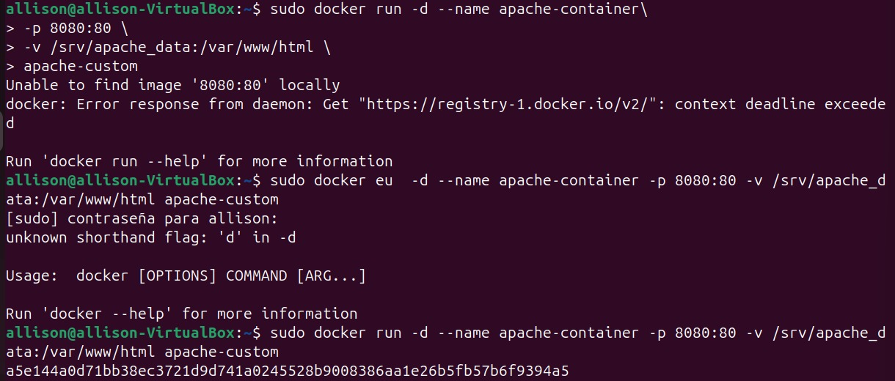

Luego se inicia de nuevo el contenedor

. docker run

Crea y ejecuta un nuevo contenedor a partir de una imagen.

-d (detached mode)

Ejecuta el contenedor en segundo plano, es decir, no bloquea la terminal.

--name apache-container

Asigna el nombre apache-container al contenedor para identificarlo fácilmente.

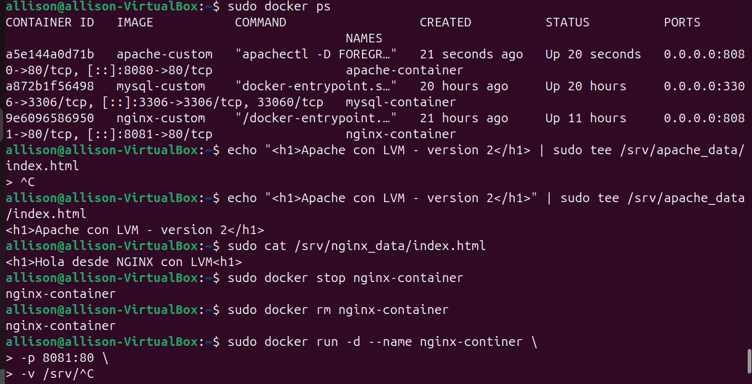

Se observan los contenedores actualmente en ejecución

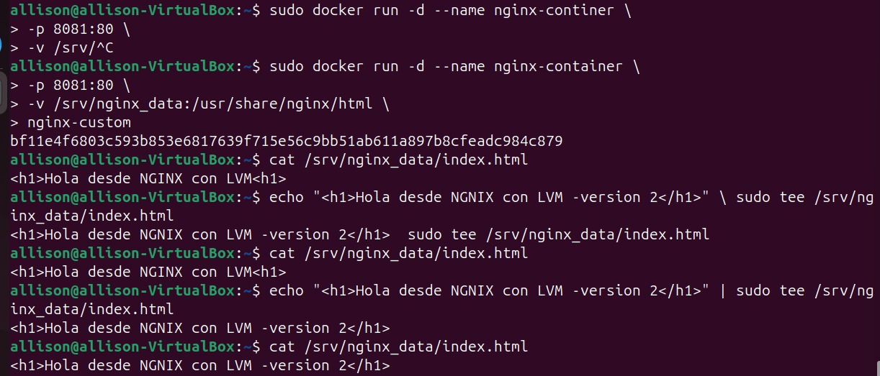Se realiza este proceso para Nginx tambien.

Y se observa el cambio realizado en el navegador

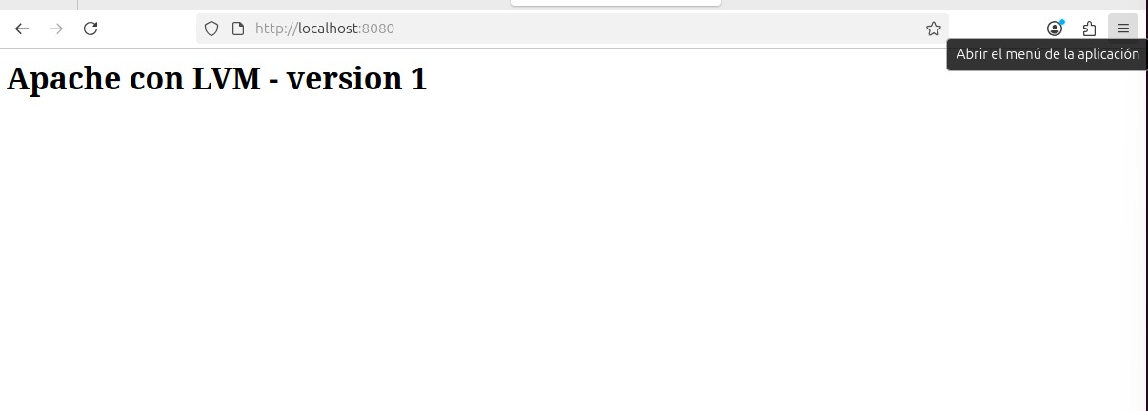

Para apache <http://localhost>: 8080

Para MySQL

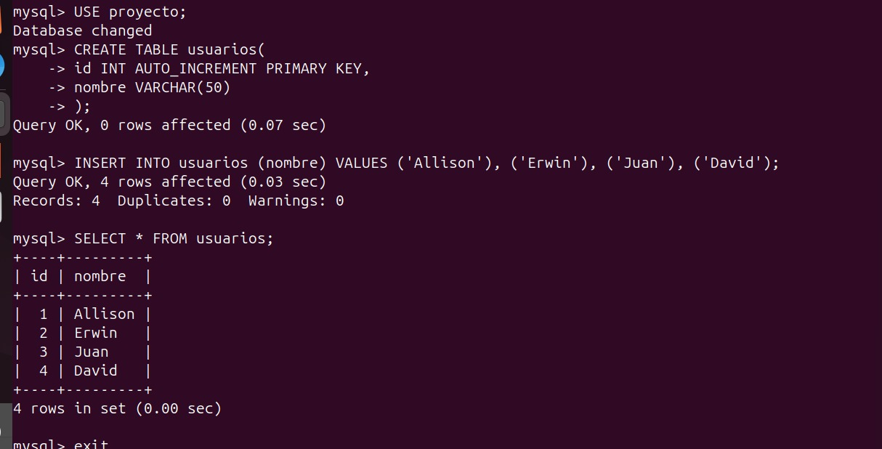

Seleccionando una base de datos.

* Se le está diciendo a MySQL que se quiere trabajar con la base de datos llamada proyecto.

A partir de ahí, cualquier tabla que se cree o se consulten será dentro de esa Base de datos

creando una tabla.

* Aquí se crea para el ejemplo una tabla llamada usuarios, con dos columnas:
* id que se definio con tipo *int*
* AUTO_INCREMENT → el número aumenta solo (1, 2, 3…)
* PRIMARY KEY → es la clave única de la tabla.
* nombre que se definio de Tipo: VARCHAR(50)
* Guarda hasta 50 caracteres.

Insertando datos

* Se insertan 4 nombres para la base de datos, “Allison”, “Erwin”, “Juan”, “David”

consultando los registros

* MySQL retorna la tabla adjuntada en la imagen

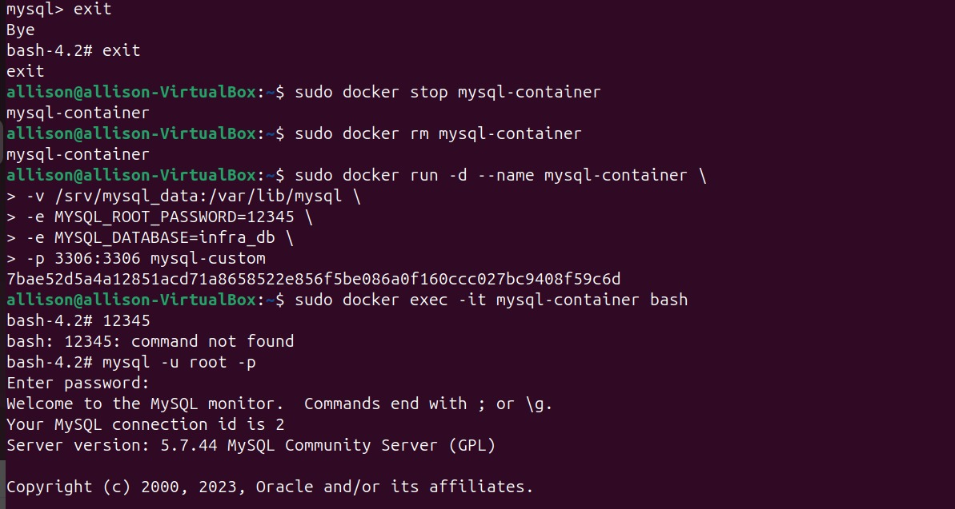

Y finalmente se sale de la base de datos.

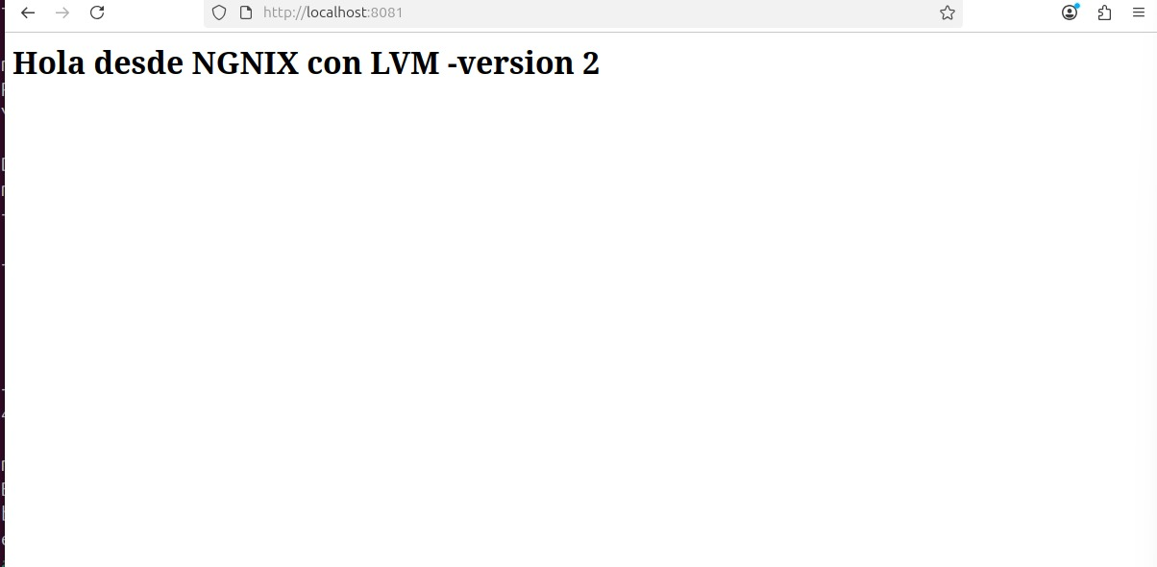

Para Nginx <http://localhost>: 8081